Startdocument voor de activiteit ‘Tanken van LPG’

Hieronder is de voor het REV van belang zijnde regelgeving mbt de LPG tankstations opgenomen die in het Bkl en het Bal staat. Dit is niet volledig, bijvoorbeeld moet nog worden opgenomen (in de Omgevingsregeling) op welke wijze de informatie door de bevoegde gezagen aangeleverd moet worden. In rood de relevante passages, waaruit, in de tabellen 1 en 2 de inhoudelijke kant van de “uitvraag” is samengevat. We zullen nog nader moeten bezien hoe we de informatie precies gepresenteerd willen hebben (op een kaart is voor de hand liggend), maar mogelijk is dit niet precies genoeg voor de juridische betekenis van de gebieden.

Gegevensverzameling BKL voor ‘Tanken van LPG’
Art. 10.2 tot en met 10.7 en 10.8 (BKL) en 10.27 (omgevingsbesluit)

Bkl, Artikel 10.1 (verantwoordelijkheid gegevensverzameling externe veiligheidsrisico’s)
De volgende bestuursorganen verzamelen gegevens over externe veiligheidsrisico’s:
a. het bevoegd gezag dat beslist op een aanvraag om een omgevingsvergunning of waaraan een melding als bedoeld in het Besluit activiteiten leefomgeving wordt gedaan, als het gaat om:
1°. een activiteit als bedoeld in bijlage VII, onder A, onder B, onder D, onder 1, en onder E, onder 1 tot en met 10 en onder 12 en 13;
Bij de activiteit tanken van LPG gaat het om een melding als bedoeld in het Bal, van een activiteit als bedoeld in Bkl, bijlage VII, onder A (meer specifiek, onder A, 2a).

Bkl, Artikel 10.2 (gegevensverzameling externe veiligheidsrisico’s algemeen)
De bestuursorganen, bedoeld in artikel 10.1, verzamelen de volgende gegevens:
a. de locatie waar een activiteit als bedoeld in bijlage VII wordt verricht;
b. als het gaat om een activiteit als bedoeld in bijlage VII, onder A, B, D, onder 1, en onder E, voor zover van toepassing:
1°. de bedrijfsnaam;
2°. de naam en het adres van degene die de activiteit of het deel van de activiteit verricht;
3°. de datum waarop de omgevingsvergunning voor de activiteit is verleend of laatstelijk is gewijzigd of daarvoor een melding als bedoeld in het Besluit activiteiten leefomgeving is gedaan, voor zover de omgevingsvergunning of de melding betrekking heeft op externe veiligheidsrisico’s;
4°. de aard van het risico;
5°. de chemische naam en het CAS-nummer en voor zover bekend het UN-nummer van de voor het risico maatgevende stof of de naam van de voor het risico maatgevende categorie van stoffen; en
6°. de gegevens, bedoeld onder 4° en onder 5°, van zowel de voor het toxisch risico maatgevende stof als de voor het risico van brand of explosie maatgevende stof;
c. voor zover het bestuursorgaan verantwoordelijk is voor het verzamelen van de gegevens, bedoeld onder a en b, en van de gegevens, bedoeld in de artikelen 10.3 tot en met 10.7: de datum van de laatste wijziging van die gegevens; en
d. als toepassing is gegeven aan artikel 5.10: de afstand tot de locatie waar het plaatsgebonden risico een op de honderdduizend per jaar is, berekend volgens bij ministeriële regeling gestelde regels.

Bkl, Artikel 10.3 (gegevensverzameling milieubelastende activiteit, anders dan mijnbouw, basisnet en buisleidingen met gevaarlijke stoffen)
Het bevoegd gezag, bedoeld in artikel 10.1, onder a, verzamelt de volgende gegevens:
a. als het gaat om een activiteit als bedoeld in bijlage VII, onder A en B: de afstand voor het plaatsgebonden risico, bedoeld in de bij die activiteit opgenomen tabel;
b. als het gaat om een activiteit als bedoeld in bijlage VII, onder A, onder 2a en 7, onder B, onder 2 en 5, en onder E, onder 9 en 10 en 13: de afstand voor het brand-, explosie- of gifwolkaandachtsgebied, bedoeld in de bij die activiteit opgenomen tabel;
[….]
f. de kenmerken van een activiteit als bedoeld in bijlage VII, onder A, onder B, en onder E, onder 9 en 10, bedoeld in de bij die activiteit opgenomen tabel, voor zover van toepassing;
[…]

Afstanden BKL en BAL voor ‘Tanken van LPG’

Bkl, bijlage VII, onder A, 2a
2a. Tanken van LPG
Het tanken van werktuigen of gemotoriseerde transportmiddelen, met uitzondering van vaartuigen, met LPG, bedoeld in artikel 4.472 van het Besluit activiteiten leefomgeving

Afstand plaatsgebonden risico
De afstanden, bedoeld in artikel 4.472c, eerste lid, van het Besluit activiteiten leefomgeving, voor zover het tweede lid van dat artikel geldt.
Afstand aandachtsgebieden
De afstand voor het:
a. brandaandachtsgebied: 60 m vanaf het vulpunt, de bovengrondse vloeistofvoerende leiding en pomp en het aansluitpunt van die leiding; en
b. explosieaandachtsgebied: 160 m vanaf het vulpunt en de bovengrondse opslagtank

Bal, artikel 4.472c (externe veiligheid: afstand)
1. Met het oog op het waarborgen van de veiligheid is de afstand vanaf het vulpunt, de bovengrondse vloeistofvoerende leiding en de aansluitpunten van die leiding en pomp, en de bovengrondse opslagtank en de tankzuil tot de begrenzing van de locatie waarop de activiteit, bedoeld in hoofdstuk 3, wordt verricht ten minste de afstand, bedoeld in tabel 4.472c.
[….]

Tabel 4.472c Afstand
Doorzet per jaar  (in m3) | Afstand vanaf vulpunt  (in m) | Afstand vanaf bovengrondse vloeistofvoerende leiding en de aansluitpunten van die leiding en pomp  (in m) | Afstand vanaf de bovengrondse opslagtank  (in m) | Afstand vanaf de tankzuil (in m)
Minder dan 500 | 25 | 25 | 120 | 15
500 of meer maar minder dan 1000 | 35 | 25 | 120 | 15
1000 of meer | 40 | 25 | 120 | 15

Informatietabellen voor ‘Tanken van LPG’
In de voorgaande paragrafen zijn eigenschappen en objecten aangehaald die mogelijk in het REV zijn of moeten worden opgenomen. Hieronder in de tabel een reactie op de verschillende objecten en eigenschappen, en of op dit moment wel of niet in het informatiemodel zitten.

Tabel 1: Informatie die verzameld wordt ogv Bkl, art. 10.2 en 10.3:

Bkl |  | Formulering in regelgeving | Wijze van aanduiding | Hoe | In REV?
Art. 10.2 | a | locatie van het LPG tankstation | Adres / geografische ligging | Tekst | Ja, opgenomen in Tankstation, attribuut geometrie
 | b1 | bedrijfsnaam | naam | Tekst | Ja, opgenomen in Tankstation, koppeling met Handelsregister
 | b2 | naam van degene die de activiteit verricht |  |  | Ja, opgenomen in Tankstation, koppeling met Handelsregister
 | b3 | Datum wijziging omgevingsvergunning of melding | Datum (jaar, maand, dag) | Datum | Nee, enkel of Tankstation is vergund (ja/nee). Geldt ook voor de Risicobronnen (1).
 | b4 | Aard van het risico | Brand, explosie (BLEVE) | Tekst | Ja, de aard (brand, explosie, toxisch) is opgenomen in het Aandachtsgebied.
 | b5 | Chemische naam, CAS-nummer, UN-nummer | Tekst | Tekst | Nee, nu niet opgenomen (2).
 | b6 | Gegevens maatgevende stof voor risico’s | Tekst | Tekst | Nee, nu niet opgenomen (2).
 | c | Datum laatste wijziging van gegevens | Datum (jaar, maand, dag) | Datum | Ja, in het overkoepelende ExterneVeiligheidsObject is een begin en einddatum opgenomen.
 | d | Indien conform art. 5.10 is gehandeld (tijjdelijke situatie) | Zie tabel 2
Art. 10.3 | a | Afstand plaatsgebonden risico | Zie tabel 2 |  | Nee, nu niet opgenomen. Enkel het PlaatsGebondenRisicoGebied (3).
 | b | Afstand brand- en explosieaandachtsgebied | Zie tabel 2 |  | Nee, nu niet opgenomen. Enkel de aard van het risico in het Aandachtsgebied (3).
 | f | kenmerken van een activiteit als bedoeld in bijlage VII, onder A, bedoeld in de bij die activiteit opgenomen tabel, voor zover van toepassing | Brandaandachtsgebied: fakkelbrand  Explosieaandachtsgebied: BLEVE, warme, koude BLEVE | Tekst | Ja, de aard (brand, explosie, toxisch) is opgenomen in het Aandachtsgebied.

Tabel 2: Informatie die verzameld wordt ogv Bkl, art. 10.3, onder a en b
Bkl, Bal art. | Referentiepunt  Locaties | Geografische  Ligging | Gebied | Cirkelstraal rond ref. punt in m | In REV?
Aandachtsgebieden (Bkl, bijlage VII, onder 2a) | vulpunt | Punt(en) | Brandaandachtsgebied  Contour rond referentiepunt(en) | 60 | Ja, het object vulpunt is opgenomen als Risicobron in VulpuntOpstelplaats. De type (explosie, brand, toxisch) aandachtsgebieden als Risicogebied Aandachtsgebied.
 | vulpunt | Punt(en) | Explosieaandachtsgebied | 160 | Ja, zie hierboven.
 | bovengrondse vloeistofvoerende leiding en pomp en het aansluitpunt van die leiding | Punt(en) | Brandaandachtsgebied  Contour rond referentiepunt(en) | 60 | Ja, de Leiding als Risicobron en impliciet de aansluitingen, want de eindpunten van Leiding zijn de aansluitingen.
 | Bovengrondse opslagtank  (indien bovengronds aanwezig) | Punt(en) | Explosieaandachtsgebied /contour rond referentiepunt(en) | 160 | Ja, het object bovengrondse vloeistofvoerende is opgenomen als Risicobron in Reservoir
Plaatsgebonden risicocontouren (Bal, art. 4.472c) | Vulpunt | Punt(en) | PR10-6  Contour rond referentiepunt(en)  afhankelijke van doorzet | 25, 35 of 40 | Ja, zie hierboven. Plaatsgebondenrisicocontouren als Risicogebied PlaatsgebondenRisicoGebied.
 | bovengrondse vloeistofvoerende leiding en pomp en het aansluitpunt van die leiding | Punt(en) | PR10-6  Contour rond referentiepunt(en) | 25 | Ja, zie hierboven.
 | Bovengrondse opslagtank (indien bovengronds aanwezig) | Punt(en) | PR10-6  Contour rond referentiepunt(en) | 120 | Ja, zie hierboven.
 | Tankzuil | Punt(en) | PR10-6  Contour rond referentiepunt(en) | 15 | Ja, het object is opgenomen als Risicobron in Aflevertoestel.
 | Cf. Bkl art. 10.5 |  | PR10-5 | berekend

Zoals in het Plan van Aanpak beschreven doel van het REV: “Het doel van het register is burgers en bedrijven informatie te bieden, zodat zij zich een beeld kunnen vormen van de risico’s van activiteiten met externe veiligheidsrisico’s in hun omgeving. Daartoe behoren ook activiteiten met externe veiligheidsrisico’s waarvoor in het Besluit activiteiten leefomgeving afstanden zijn bepaald en windturbines. Naast het bieden van informatie aan derden is het register van belang voor een deugdelijke besluitvorming over vooral omgevingsvergunningen en omgevingsplannen.”
Met het bovenstaande doel in het achterhoofd.
- In het model zit enkel een boolean (wel of niet vergund) op het Tankstation en de Risicobronnen. Geen datum wanneer de omgevingsvergunning is verleend, laatst gewijzigd of laatste melding. De vraag is hoe moet worden omgegaan met de vergunningprocedures, moeten deze worden opgenomen in het REV? Alle extra informatie die wordt opgenomen uit andere modellen maakt dit informatiemodel ingewikkelder, doordat er externe triggers zullen zijn die data kunnen veranderen. Uitgangspunt was altijd om het zo simpel (zo klein) mogelijk te maken. Is enkel weten dat iets vergund is, genoeg om ‘een beeld te vormen’ en voor ‘deugdelijke besluitvorming’?
- Op dit moment zit in het informatiemodel geen attribuut voor de chemische naam, CAS-nummer of UN-nummer. Indien het toegevoegde waarde heeft kan het toegevoegd worden aan de Risicobron. Dergelijke namen zeggen de meeste mensen weinig en is vooral nuttig voor deskundigen en berekeningen. Dit model is niet bedoeld om aandachtsgebieden te kunnen berekenen.
- Afstanden zijn niet opgenomen in het informatiemodel. De afstand wordt gebruikt om de risicocontouren te berekenen. Dit model geeft enkel de relatie tussen een Risicogebied en Risicobron. De risicocontouren worden aangeleverd aan het model, het model wordt niet gebruikt om de contour te berekenen. Heeft deze afstand toegevoegde waarde?
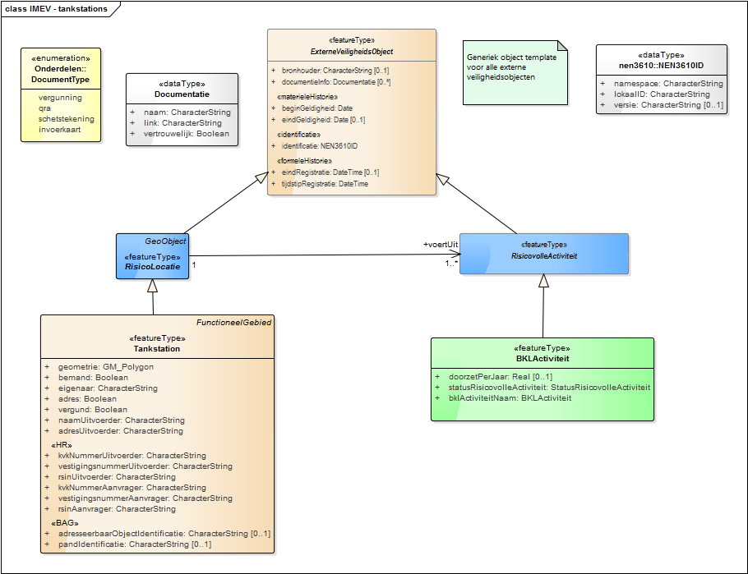

Vraag is of het hier altijd om een cirkel gaat. Een leiding kan ook enige lengte hebben.

